Авторы: Аққошқаров Ерсайын Құрылысұлы
Ақтөбе облысы Ойыл ауданы Көсембай негізгі мектебінің бастауыш сынып мұғалімі
Сынып сағаты
Тақырыбы: Жас экологтар мектебі
Мақсаты: Проблемалық жағдайларды шешуді үйрену. Тірі организмнің қоршаған ортамен байланысы туралы түсініктерін нығайту. Сөздік қорларына «эколог», «экологиялық апат» сөздерін енгізу. Қыстап қалатын жыл құстары туралы түсініктерін нығайту; табиғатты нығайтуға, қорғауға деген қызығушылықтарын арттыру; бір-бірінің пікірін құрметтеуге үйрету.
Қолданылатын көрнекі құрал-жабдықтар: жоспар- сызба, қыстап қалатын және жыл құстарының суреті, бейнеролик, сызба-үлгі, аудиожазба
??опппрр Өтілу барысы:
Ұйымдастыру бөлімі
Шаттық шеңбері:
Табиғат ̶ біздің анамыз,
Табиғатқа баламыз.
Иіліп сәлем береміз.

Мұғалім: ̶ Балалар, мен сендерге хатқалта әкелдім. Қане, ішінде не бар екен, қарап көрейін. Ішінде хат бар екен.

Хатты ашып оқиды: «Құрметті, балалар! Мен сендерді саяхатқа шығуға шақырамын. Бізге қайда жүру керектігін жоспар-сызба көрсетеді.»
Жоспар-сызба: «Өзен», «орман», «зертхана», «шеберхана» деген аялдамалар.
1-аялдама:«Өзен»
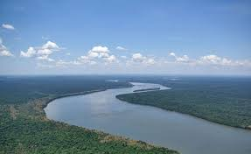
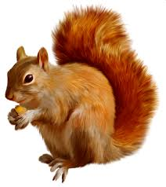
̶ ̶ Балалар, біз жоспар-сызба бойынша саяхатқа шығамыз. Әуелі өзенге барамыз.
Балалардың алдынан тиін шығып, не болғанын айтады:«Бір бала мені орманда көріп, ақырын келіп, ұстап алды.Мені осында әкеліп тастап кетті. Жан-жағыма қарасам, маған таныс емес жер. Мұнда су, жер, мен білмейтін өсімдіктер. Менің өз үйіме қайтқым келеді. Менің айналамдағылардың не нәрсе екенін білгім келеді.Маған сендер айтып беретін шығарсыңдар?».
Мұғалім балалардың назарын экрандағы өзен бейнеленген көрініске аударады.
̶ Балалар, өзенде нелер өмір сүреді? (Әңгіме иллюстрациялар,ойыншықтар көрсету арқылы жүргізіледі).
̶ Өзенді мекендейтіндер табиғаттың жанды, жансыз денелерінің қайсысына жатады? Тиінге дәлелдеп беріңдер.
«Жанды табиғат» сызба –үлгісімен жұмыс жүргізу.
Көрініс: «Өзенді қоқыстан тазарту»
Мұғалім балалардың назарын еденге төселіп дайындалған көрініске аударады. (Онда қоқыстар көп.)
̶ Не көріп тұрсыңдар?
̶ Не істеуіміз керек?
̶ Жарайсыңдар, балалар! Сендер өзенді қоқыстан тазарттыңдар. Табиғаттың таза болуына көмектесетін адамды кім дейтінін білесіңдер ме?
̶ Міне, сендер бүгін жас эколог болдыңдар. Мен сендерге арнайы экологтар галстугын тапсырамын. Неге оның түсі неге жасыл деп ойлайсыңдар?
Аудиожазба. Судың сылдыраған дыбысы естіледі.
̶ Балалар, не естіп тұрсыңдар?
Өзен сендерге рақметін айтып жатыр.
Енді сендер су қоймасын мекендеушілерді өзенге қайтаруларыңа болады.
–Біз тиінге үйіне қайтуына көмектесуіміз қажет.Ол қай жерді мекендейді?
̶ Балалар, сызбаны мұқият қарап,әрі қарай көрсетілген бағыт бойынша аттанамыз.

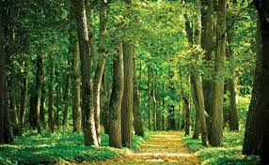
2-аялдама:«Орман»
Мұғалім:
̶ ̶ Тиін, бұл жер саған таныс па?
̶ Балалар, қазір жылдың қай мезгілі?
̶ Табиғатта қандай өзгерістер болып жатыр?
̶ Тиін қыс мезгіліне дайын ба?
̶ Тиінді осы жерге, орманға қалдырып кетеміз.Жинаған жаңғақтары мен саңырауқұлақтарын жеп жатады. Орманда құстардың даусы естілмейді.
̶ Олар қайда кеткен?
̶ Олар неге жылы жаққа ұшып кетті?
̶ Бірақ кейбір құстар осы жерде қыстап қалыпты.
Экраннан қыстап қалатын құстардың бейнесі көрінеді.
̶ Өздеріңе таныс құстардың атын атаңдар.
–Балалар, қыстап қалатын құстардың аттарын естеріңе сақтап алыңдар.
3-аялдама: «Зертхана» аялдамасы

Мұғалім:Енді өзіміздің зертханамызға қайтып, сол жерде ойын ойнаймыз.
̶ ̶ Енді сендердің зейіндеріңді тексеріп көрейік.
Қазір «Не артық?» ойынын ойнаймыз.Мен бірнеше құстың атын атаймын.Солардың ішінен сол қатарға сәйкес келмейтін артық құсты тауып айтасыңдар.
( Ойын жылдам жүргізіледі.)
̶ Балалар, енді жанды табиғатты жансыз табиғаттан қалай ажыратуға болатынын, қалай түсінгендеріңді тексеріп көрейік.

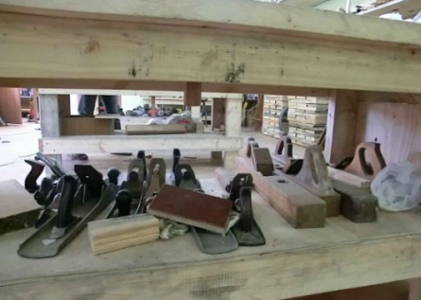
4-аялдама: « Шеберхана»

̶ ̶ Сызба бойынша келесі аялдама ̶ «Шеберхана». Біз онда жемсауыт жасаймыз.
–Біз қыстап қалатын құстарға жем беруіміз қажет.Бос қораптардан жемсауыт жасаймыз. Экранда жемсауыттың жасалу жолы көрсетіледі.
– Серуенге шыққан кезде жемсауытты ағаштарға іліп, құстарға жем береміз.
Қорытынды бөлім
̶ Міне, біздің саяхатымыз да аяқталды.Сендерге қай аялдама ұнады?
̶ Біз құстарға қалай көмектестік?
̶ Енді сендер табиғатты қалай қорғау керек, су қоймасында, орманда тіршілік ететін жануарлар мен құстарға қалай көмектесу керек екенін білдіңдер.
Табиғатты аялау – бүкіл адамның міндеті. Онда біздің де үлесіміз бар. Табиғат пен адам әрқашан егіз деуге болады. Табиғат байлықтарын қорғай білу – азаматтық борыш.
Табиғаты қорғау үшін бәріміз
Күресейік! Бір-бір ағаш егейік.
Текке отырмай жасымыз бен кәріміз,
Таза ауа үшін терімізді төгейік!

